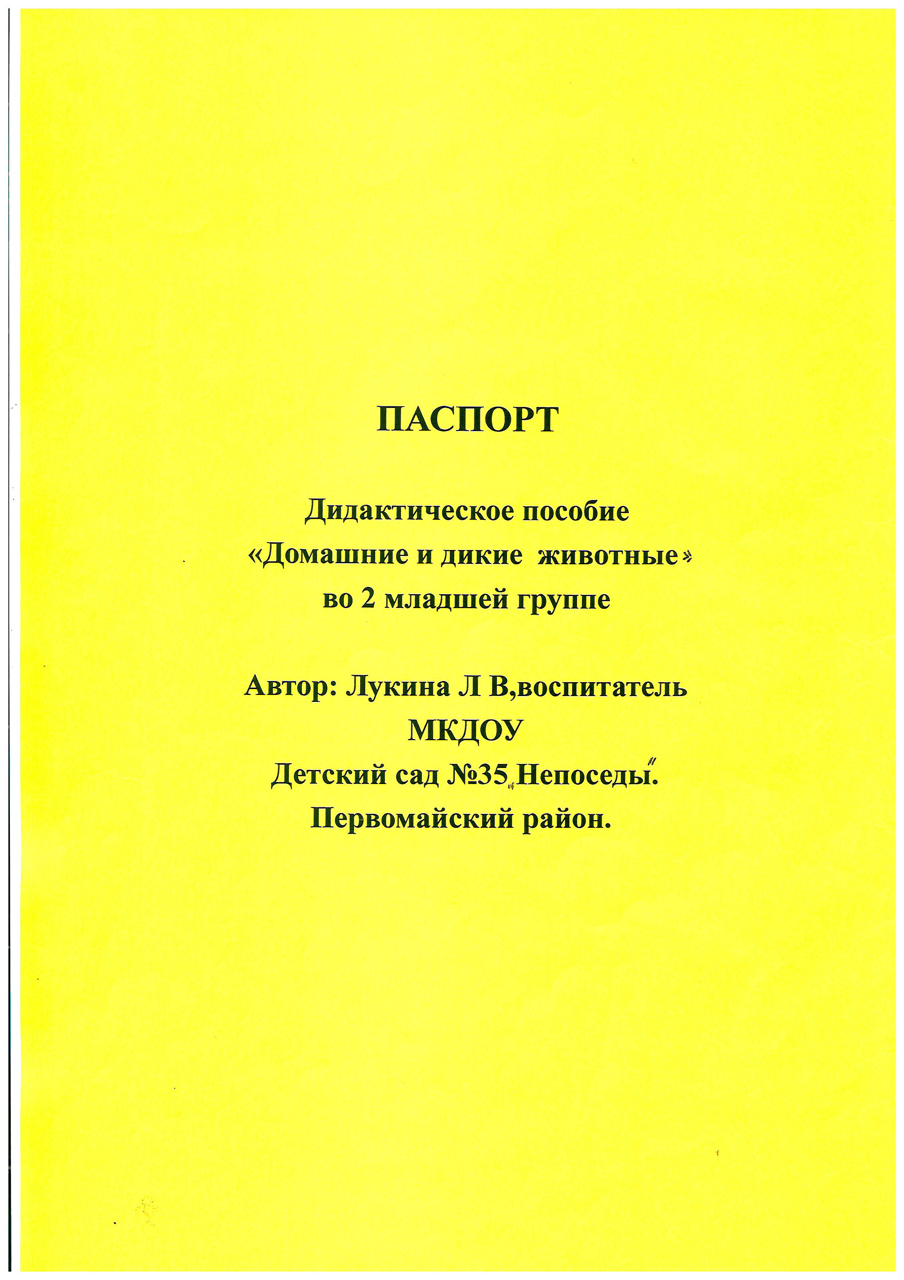

1. Образовательная область:
Познавательное развитие.
2. Возрастная категория: дети 3-5 лет.
3. Актуальность:
Многие дети моей группы не могут назвать животных, которые живут в лесу и о которых заботится человек.
Поэтому данное дидактическое пособие направлено на то, чтобы знакомить детей с животными (дикие, домашние).
4. Цель:
Формировать умение детей соотносить изображение животных с его местном обитания, правильно называя животное, развивать слуховое восприятие, воображение при узнавании животных.
Задача:
Расширять представления о разнообразии домашние и дикие.
Отрабатывать умение безошибочно классифицировать животных на диких и домашних.

Сегодня я хочу предложить Вам, уважаемые коллеги, дидактическое пособие, которое можно использовать на занятиях по окружающему миру по теме: «Домашние и дикие животные»

1. Фигуры животных я вырезала, заламинировала и приклеила к баночкам.
Изготовила 2 площадки:
Лес для диких
Дом для домашних животных.
И вот мое дидактическое пособие готово к игре.
Ход игры:
2. Размещаем в лесной зоне:
Волка, лису, медведя, белку, лося — это дикие животные.
Можно проговаривать детям что они сами добывают себе еду, за ними никто не ухаживает.
3. Размещаем около дома:
Собаку, кошку, поросенка, лошадь, корову — это домашние животные живут рядом с человеком люди их кормят, ухаживают, строят им жилье.
Также можно по желанию добавить и других животных.

